Prisma din sticla (n) plasata in aer (n₀=1). Analizati conditiile in care exista raza emergenta (raza CD). Determinati valorile unghiului de incidenta pentru care exista raza emergenta.
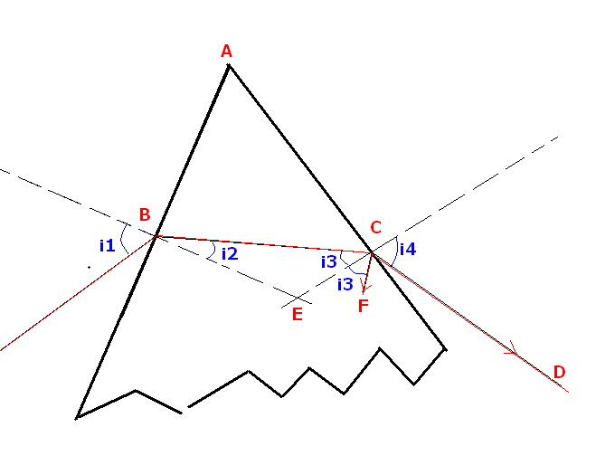
NU exista raza emergenta <=> in punctul C avem reflexie totala
(toata energia urmeaza calea BCF neexistand raza CD).

Pentru a avea reflexie totala in C trebuie indeplinite doua conditii:
-raza incidenta (BC) sa vina din mediul cu indice de refractie mai mare (conditia asta se indeplineste in cazul nostru ptr n_{sticla} > n_{aer} )
-unghiul de incidenta in C (i₃) sa fie mai mare decat unghiul limita (i₃>L).

Unghiul limita ptr suprafata de separatie sticla aer este L=arcsin (1/n) sau sin L =1/n (daca consideram n_{sticla} = 1.5 atunci ptr suprafata de separatie sticla/aer L=42 grade aproximativ)

INVERS ACUM: Pentru A EXISTA raza emergenta nu trebuie sa avem reflexie totala in C adica:
Pentru A EXISTA raza emergenta trebuie ca i₃<L

(1) i₂ + i₃ = A => i₃=A-i₂
Pentru A EXISTA raza emergenta trebuie ca i₃<L =>
=> A-i₂ < L => i₂>A- L
=> sin (i₂) > sin (A-L) (functia sin este crescatoare pe intervalul 0-90 grade)
=> n sin (i₂) > n sin (A- L)
=> sin (i₁) > n sin (A-L) ( din legea refractiei sin i₁= n sin i₂)
=> sin (i₁) > sin(A- L) / sin L (deoarece sin L = 1/n si n = 1/sin L)
DECI Pentru A EXISTA raza emergenta trebuie ca sin (i₁) > sin(A- L) / sin L

Am obtinut astfel o inecuatie din care trebuie sa aflam valorile lui i₁ .

Dar inainte de asta trebuie analizata posibilitatea ca aceasta inecuatie ( sin (i₁) > sin(A- L) / sin L ) sa aiba solutie (daca inecuatia are solutie => exista si raza emergenta!!!!)

sin (i₁) > sin(A- L) / sin L

se observa ca exista 3 cazuri :
a) A> 2 L
b) L<A<2 L
c) A< L

------------------------------------------------------------
cazul (a): A>2L => A-L>L => sin(A- L) > sin L
=> sin(A- L) / sin L > 1 mai mare ca 1 !!!!
in acest caz nu exista i₁ care sa satisfaca inecuatia deoarece sin i₁ este totdeauna mai mic sau egal cu 1 . Deci in acest caz nu exista raza emergenta oricare ar fi i₁ intre 0-90 grade

Exemplu: L= 42 si A = 86 grade => ar trebui rezolvata inecuatia
sin (i₁) > sin(86-42) / sin 42 adica
sin (i₁) > sin 44 / sin 42 adica
sin (i₁) > 0.69 / 0.66
sin (i₁) > 1.04 ceea ce este imposibil
----------------------------------------------------------
cazul (b) : L<A<2 L => 0<A-L<L => 0< sin (A-L) < sin L
in acest caz inecuatia
sin (i₁) > sin(A- L) / sin L
se poate rezolva
=> pentru anumite valori ale lui i₁ avem raza emergenta pentru altele nu

Exemplu A=60 si L=42 =>
sin (i₁) > sin 18 / sin 42
sin (i₁) > 0.30/0.66
sin (i₁) > 0.45
i₁ > arcsin 0.45
i₁ > arcsin 0.45
i₁ > 27 grade ( ptr i₁ > 27 exista raza emergenta , ptr 27 <i₁ < 90 nu exista)
--------------------------------------------------------
cazul (c) A< L
in acest caz A-L < 0
deci trebuie sa rezolvam inecuatia
sin (i₁) > sin(A- L) / sin L unde sin(A- L) / sin L este un numar negativ

Deoarece in cazul nostru 0< i₁ <90 sin i₁ este totdeauna pozitiv deci inecuatia este indeplinita oricare ar fi valorile lui i₁ (exista raza emergenta oricare ar fi valorile lui i₁)
Exemplu A=30 si L=42

